**PROPOSAL SKRIPSI**

**IMPLEMENTASI** **GAME ANDROID 3D SIMULASI DALAM PEMBELAJARAN BAHASA JEPANG DENGAN UNITY ENGINE MENGGUNAKAN METODE MDLC DAN PUBLIKASI DI PLAY STORE**



**ANDRI FIRMAN SAPUTRA**

**201011402125**

**PROGRAM STUDI TEKNIK INFORMATIKA  
ILMU KOMPUTER  
UNIVERSITAS PAMULANG  
TANGERANG SELATAN  
2023/2024**

# ABSTRAK

# ABSTRACT

# DAFTAR ISI

ABSTRAK ii

ABSTRACT iii

DAFTAR ISI iv

DAFTAR GAMBAR vi

DAFTAR TABEL vii

DAFTAR LAMPIRAN viii

BAB I PENDAHULUAN 1

1.1. Latar Belakang 1

1.2. Identifikasi Masalah 2

1.3. Rumusan Masalah 2

1.4. Batasan Penelitian 3

1.5. Tujuan Penelitian 3

1.6. Manfaat Penelitian 4

1.7. Sistematika Penulisan 5

BAB II TINJAUAN PUSTAKA 6

2.1. Penelitian Terkait 6

2.2. Landasan Teori 6

2.2.1. Pengertian Bahasa Pemgrograman C# 6

2.2.2. Pengertian Unity Engine 6

2.2.3. Pengertian Multimedia 7

2.2.4. Pengertian Game 7

2.2.5. Pengertian Game Simulasi 7

2.2.6. Pengertian Game 3D 7

2.2.7. Pengertian Mixamo 7

2.2.8. Pengertian Bahasa Jepang 8

2.2.9. Pengertian Metode Multimedia Development Life Cycle 8

2.2.10. Pengertian Publikasi Aplikasi 8

2.2.11. Pengertian Google Play Store 8

2.2.12. Perangkat Lunak Pendukung 9

2.3. Kerangka Pemikiran 10

BAB III METODOLOGI 11

3.1. Analisa Kebutuhan 11

3.2. Metode Penelitian 11

3.2.1. Metode Multimedia Development Life Cycle 11

3.2.2. Teknik Pengumpulan Data 12

3.3. Perancangan Penelitian 13

3.4. Metode Analisis 13

3.5. Jadwal dan Biaya 14

3.5.1. Jadwal 14

3.5.2. Biaya 15

DAFTAR PUSTAKA 16

LAMPIRAN 17

# DAFTAR GAMBAR

Gambar 2. 1 Kerangka Pemikiran 10

Gambar 2. 2 Alur Metode MDLC 11

Gambar 3. 1 Perancangan Penelitian 13

# DAFTAR TABEL

**Tabel 3. 1:** Range Penilaian Kepuasan Pengguna 14

**Tabel 3. 2:** Jadwal 14

**Tabel 3. 3:** Biaya 15

# DAFTAR LAMPIRAN

Lampiran 1 Bukti Persetujuan Judul 17

# BAB I PENDAHULUAN

## Latar Belakang

Pentingnya kemampuan berbahasa asing dalam menghadapi tantangan globalisasi telah memunculkan minat yang semakin besar terhadap pembelajaran bahasa Jepang. Bahasa Jepang tidak hanya merupakan alat komunikasi, tetapi juga membuka pintu untuk memahami budaya, literatur, dan dinamika ekonomi Jepang yang kuat. Di era digital ini, teknologi telah mengubah paradigma pembelajaran, dan peran teknologi dalam pendidikan semakin meningkat. Namun, dalam konteks pembelajaran bahasa Jepang, ada kebutuhan untuk mengintegrasikan aspek budaya, keterampilan berbicara, dan interaksi praktis dengan pendekatan modern yang menarik.

Tantangan dalam pembelajaran bahasa Jepang meliputi perbedaan struktur bahasa yang kompleks dan sistem penulisan yang berbeda dari bahasa-bahasa lain. Pengguna sering kali mengalami kesulitan dalam memahami pola kalimat dan konstruksi kata yang unik. Selain itu, kurangnya sumber daya digital yang berkualitas untuk pembelajaran bahasa Jepang juga menjadi hambatan. Oleh karena itu, pengembangan solusi yang efektif dan inovatif sangat penting dalam merespons kebutuhan pengguna untuk memahami dan menguasai bahasa Jepang dengan lebih baik.

Selain tantangan struktural, kurangnya keterlibatan dan minat pengguna dalam pembelajaran bahasa Jepang juga menjadi perhatian. Model pembelajaran konvensional sering kali kurang menarik dan kurang mampu memenuhi kebutuhan pembelajaran modern. Seiring dengan perkembangan teknologi dan popularitas *game* *android*, terdapat peluang besar untuk menggabungkan elemen-elemen interaktif, visual, dan praktis dalam pembelajaran bahasa Jepang. Dalam rangka menjawab tantangan ini, pendekatan inovatif yang mengintegrasikan teknologi, model pembelajaran modern, dan elemen permainan dapat dianggap sebagai solusi potensial dalam mengatasi hambatan pembelajaran bahasa Jepang yang ada.

Penelitian ini dipilih untuk memberikan suatu solusi dengan membuat suatu permainan untuk sarana pembelajaran serta sebagai sarana hiburan yang menyenangkan menggunakan media teknologi dan informasi.

Berdasarkan latar belakang di atas, maka penelitian yang diambil pada penelitian ini adalah “IMPLEMENTASI GAME ANDROID 3D SIMULASI DALAM PEMBELAJARAN BAHASA JEPANG DENGAN UNITY ENGINE MENGGUNAKAN METODE MDLC DAN PUBLIKASI DI PLAY STORE”. Diharapkan dari pembuatan permainan ini, memberikan motivasi dalam pembelajaran bahasa Jepang bagi para pengguna.

## Identifikasi Masalah

Berdasarkan latar belakang di atas, terdapat beberapa masalah yang dapat diidentifikasikan, yaitu sebagai berikut:

1. Bagaimana mengembangkan pengalaman pembelajaran yang dapat menjaga minat pengguna dan membuat mereka terlibat aktif dalam proses belajar?
2. Bagaimana pembelajaran bahasa Jepang dapat dimanfaatkan untuk pengguna yang tidak mampu mengikuti kursus karena keterbatasan biaya?
3. Bagaimana memastikan ketersediaan sumber daya digital yang relevan, bermutu, dan beragam untuk pembelajaran bahasa Jepang?

## Rumusan Masalah

Berdasarkan latar belakang dan identifikasi masalah yang telah diuraikan sebelumnya, rumusan masalah dalam penelitian ini adalah:

1. Bagaimana mengoptimalkan pengembangan pengalaman pembelajaran yang mampu mempertahankan minat pengguna dan merangsang partisipasi aktif mereka dalam proses belajar?
2. Bagaimana memanfaatkan pembelajaran bahasa Jepang secara efektif untuk pengguna yang tidak mampu mengikuti kursus karena keterbatasan biaya?
3. Bagaimana mengatasi tantangan dalam memastikan ketersediaan sumber daya digital yang relevan, berkualitas, dan beragam untuk mendukung pembelajaran bahasa Jepang?

## Batasan Penelitian

Pada penelitian ini batasan masalah yang diangkat sebagai berikut:

1. Penelitian ini akan fokus pada pengembangan *game* simulasi *3D* untuk pembelajaran bahasa Jepang dengan menggunakan *Unity Engine*.
2. Metode pengembangan yang akan digunakan dalam penelitian ini akan berlandaskan pada prinsip-prinsip *game design* dan pendekatan *Multimedia Development Life Cycle (MDLC)*.
3. Penelitian ini akan menggabungkan aspek pembelajaran bahasa Jepang dengan elemen interaktif dalam *game*. Namun, keterbatasan dalam penerapan bahasa tulisan atau karakter kanji secara mendalam tidak akan dicakup secara menyeluruh.

## Tujuan Penelitian

Berdasarkan permasalahan penelitian di atas, tujuan dari penelitian ini adalah:

1. Menciptakan *game* simulasi *3D* inovatif yang berfokus pada pembelajaran bahasa Jepang dengan menggabungkan teknologi *Unity Engine* dan edukasi, menginspirasi minat belajar, serta meningkatkan keterlibatan pengguna.
2. Menjelajahi potensi pemanfaatan *game* simulasi sebagai alternatif pembelajaran bagi pengguna yang tidak mampu mengikuti kursus formal akibat keterbatasan biaya dan menciptakan kesempatan belajar yang lebih merata serta inklusif.
3. Menggunakan sumber-sumber yang tepat dan beragam seperti buku, jurnal, dan sumber internet yang sudah diakui kebenarannya agar membuat proses belajar jadi lebih didasarkan pada pengetahuan yang benar dan terbukti.

## Manfaat Penelitian

Penelitian ini diharapkan memberikan manfaat sebagai berikut:

1. Manfaat Bagi Penulis
2. Penulis mendapatkan pengalaman dan pengetahuan lebih dalam pengembangan *game* simulasi *3D*, serta penerapan konsep pembelajaran dalam konteks permainan.
3. Penelitian ini dapat memberikan kontribusi dalam bidang pendidikan dan teknologi dengan menggabungkan prinsip-prinsip pembelajaran dengan teknologi modern.
4. Penelitian ini adalah salah satu syarat kelulusan dalam menyelesaikan program Strata 1 (S1).
5. Manfaat Bagi Pengguna
6. Pengguna akan mendapatkan pengalaman belajar bahasa Jepang yang menarik dan interaktif melalui *game* simulasi *3D*, meningkatkan minat dan keterlibatan dalam pembelajaran.
7. Pengguna yang memiliki keterbatasan biaya dapat memanfaatkan *game* simulasi ini sebagai alternatif pembelajaran, menjadikan belajar bahasa Jepang lebih inklusif.
8. Pengguna akan mendapatkan akses ke materi pembelajaran bahasa Jepang yang bermutu dan beragam, berdasarkan pada sumber-sumber terpercaya seperti buku, jurnal, dan sumber internet yang terverifikasi.

## Sistematika Penulisan

Sistematika Penulisan ini dibuat dengan tujuan memberikan gambaran mengenai isi proposal secara singkat, sehingga pembaca lebih mudah untuk memahami.

BAB I PENDAHULUAN

Dalam bab ini akan diuraikan secara singkat tentang latar belakang, identifikasi masalah, rumusan masalah, batasan penelitian, tujuan penelitian, manfaat penelitian dan sistematika penulisan.

BAB II TINJAUAN PUSTAKA

Pada bab ini berisi mengenai landasan teori sebagai parameter rujukan untuk terlaksananya penelitian ini, pada bab ini juga ada penelitian terkait yang penulis ambil untuk menjadi referensi.

BAB III METODELOGI PENELITIAN

Dalam bab ini akan diuraikan tentang jenis penelitian, model penelitian dan teknik pengumpulan data.

BAB IV HASIL DAN PEMBAHASAN

Pada bab ini berisi mengenai implementasi pada *game* yang dapat meliputi: analisa kebutuhan, implementasi pengujian dan evaluasi.

BAB V PENUTUP

Pada bab ini berisi kesimpulan dari sistem yang telah dibuat oleh penulis atau dalam kata lain rangkuman dari semua yang telah dilakukan serta saran untuk kepentingan ke depannya.

# BAB II TINJAUAN PUSTAKA



## Penelitian Terkait

Dalam menyusun proposal skripsi ini, penulis terinspirasi dan mereferensi dari penelitian-penelitian terdahulu yang masih berkaitan dengan latar belakang masalah pada proposal skripsi ini yaitu, penelitian yang dilakukan (Rifki Nurcholis, 2021) dengan judul “Game Edukasi Pengenalan Huruf Hiragana Untuk Meningkatkan Kemampuan Berbahasa Jepang”. Dalam penelitian ini metode yang digunakan adalah *Multimedia Development Life Cycle (MDLC)* yang sesuai dengan metode yang akan digunakan pada penelitian ini.

## Landasan Teori

Pada bagian ini akan membahas mengenai semua teori yang digunakan peneliti untuk dasar penulisan dalam mengimplementasikan sebuah *game android 3D* simulasi dalam pembelajaran bahasa Jepang dengan *Unity Engine* menggunakan metode *MDLC* dan publikasi di *Play Store*.

### Pengertian Bahasa Pemgrograman C#

Menurut Handoyo (2011:9), *C# (C sharp)* adalah “Sebuah bahasa pemrograman berbasis objek yang didukung oleh *Microsoft .NET Framework*”. *Microsoft .NET Framework* adalah perantara agar aplikasi dengan bahasa pemrograman yang didukung dapat berkomunikasi dengan sistem operasi yang digunakan oleh komputer kebanyakan orang.

### Pengertian Unity Engine

Menurut Rifki Nurcholis (2021), *Unity Game Engine* merupakan program komputer yang digunakan untuk membuat video *game 3D* atau konten yang interaktif lainnya seperti, visual arsitektur dan *real-time 3D* animasi. *Unity Game Engine* tidak hanya merupakan sebuah *game engine*, tapi juga merupakan sebuah *editor*.

### Pengertian Multimedia

Menurut Aulia Mustika Ilmiani (2020), Multimedia jika ditinjau dari bahasanya terdiri dari 2 kata yaitu multi dan media. Multi yang berarti banyak atau lebih dari satu, sementara media merupakan bentuk jamak dari medium yang berarti sarana wadah atau alat.

### Pengertian Game

Menurut Dirgantara (2020), *Game* merupakan salah satu aplikasi yang banyak digunakan masyarakat yang dapat menjadi sarana pembelajaran atau sarana hiburan.

### Pengertian Game Simulasi

Menurut Jacky D. Sehang (2019), Dalam permainan simulasi, pemain dibuat berpura-pura atau seakan-akan menjadi orang yang berperan. *Game* yang dibuat dengan tujuan mereplika sistem dengan aturan yang berlaku di dunia nyata ke dalam bentuk *game*.

### Pengertian Game 3D

Menurut Nanang Husin (2021), *Game 3D* adalah *game* yang selain melibatkan elemen x dan y juga melibatkan elemen z pada perhitungannya sehingga konsep kamera pada *game 3D* benar-benar menyerupai konsep kamera pada kehidupan nyata.

### Pengertian Mixamo

Menurut Review Tech (2019), *Mixamo* merupakan sebuah website penyedia *rigging* dan animasi secara otomatis yang bisa dapatkan dengan gratis. Jika membuat sebuah *rigging* dan *animation*, pasti akan memerlukan waktu yang panjang, bahkan waktu terhabiskan untuk hanya membuat sebuah *rigging* saja, tentu hal tersebut akan membuat anda tidak efektif.

### Pengertian Bahasa Jepang

Menurut Rifki Nurcholis (2021), Bahasa Jepang atau Nihongo adalah bahasa resmi yang digunakan oleh masyarakat Jepang. Bahasa dan huruf yang digunakan memiliki keterikatan dengan bangsa-bangsa di sekitarnya, terutama Cina. Kanji sendiri berasal dari Hanzi milik bangsa Cina yang dibawa ke Jepang sekitar abad ke-4, namun memiliki bunyi yang berbeda. Pada perkembangannya aksara yang digunakan mengalami penyederhanaan, sehingga melahirkan huruf Hiragana dan Katakana.

### Pengertian Metode Multimedia Development Life Cycle

Metode *MDLC* adalah metode yang sesuai dalam merancang dan　mengembangkan suatu aplikasi media yang merupakan gabungan dari media　gambar, suara, video, animasi dan lainnya. Metode *MDLC* memiliki enam tahapan　sebagai berikut: *Concept*, *Design*, *Material Collecting*, *Assembly*, *Testing* dan　*Distribution* (Rahman & Tresnawati, 2016).

### Pengertian Publikasi Aplikasi

Publikasi adalah proses umum yang membuat aplikasi *Android* tersedia bagi pengguna. Saat memublikasikan aplikasi *Android*, ada beberapa hal yang harus dilakukan sebagai berikut:

1. Siapkan aplikasi untuk dirilis:

Selama langkah persiapan, harus melakukan *build* aplikasi versi rilis.

1. Rilis aplikasi kepada pengguna:

Selama langkah rilis, memublikasikan, menjual, dan mendistribusikan versi rilis aplikasi, yang dapat di unduh dan di *install* pengguna di perangkat *Android*.

### Pengertian Google Play Store

Menurut Amalia Elma Sari (2019), *Platform* seperti *Google Play Store* menyediakan fitur agar pengguna dapat memberikan *feedback* dalam bentuk *rating* dan ulasan untuk aplikasi yang di unduh, yang mana hal tersebut sangat menarik dari perspektif perangkat lunak dan rekayasa kebutuhan.

### Perangkat Lunak Pendukung

Perangkat lunak pendukung untuk pembuatan *game* adalah komponen-komponen atau hal penting yang dibutuhkan, diantaranya adalah:

1. *Adobe Photoshop* adalah perangkat lunak *editor* citra buatan *Adobe System* yang dikhususkan untuk pengeditan gambar dan pembuatan efek. Menurut Kuryanti (2015:203).
2. *Figma* adalah aplikasi desain antarmuka yang berjalan di browser. *Figma* memberi semua alat yang dibutuhkan untuk fase desain projek, termasuk alat gambar vektor yang mampu membuat ilustrasi sepenuhnya, serta kemampuan *prototyping*.

Menurut Bracey (2018).

1. *Microsoft Visual Studio* merupakan sebuah perangkat lunak lengkap yang dapat digunakan untuk melakukan pengembangan aplikasi, baik itu aplikasi bisnis, aplikasi personal, ataupun komponen aplikasi lainnya dalam bentuk aplikasi *console*, aplikasi *Windows*, ataupun aplikasi *Web*. Kompiler yang dimasukkan ke dalam paket *Visual Studio* antara lain *Visual C++*, *Visual C#*, *Visual Basic*, *Visual Basic .NET*, *Visual InterDev*, *Visual J++*, *Visual J#*, *Visual FoxPro*, dan *Visual SourceSafe*.

Menurut (Ruli, 2017).

## Kerangka Pemikiran

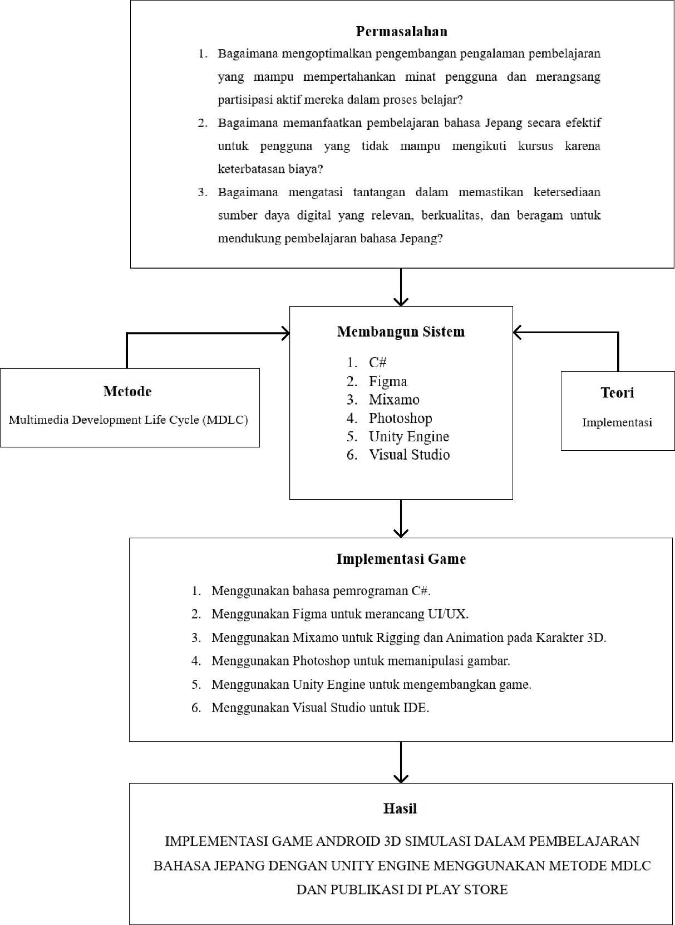

Gambar 2. 1 Kerangka Pemikiran

# BAB III METODOLOGI



## Analisa Kebutuhan

Analisa kebutuhan pengguna dan pemangku kepentingan dalam pengembangan Chatbot dengan memanfaatkan API ChatGPT melalui Gradio App. Analisis kebutuhan ini menjadi landasan untuk merancang Chatbot yang responsif dan sesuai dengan harapan pengguna.

## Metode Penelitian

### Metode Multimedia Development Life Cycle

Metode penelitian yang digunakan adalah *Multimedia Development Life Cycle (MDLC)*, di mana terdiri dari enam tahapan penelitian yaitu konsep, desain, pengumpulan material, pembuatan, pengujian, dan pendistribusian. Menurut J. Oliver (2018), *MDLC* merupakan metode pengembangan sistem yang cocok untuk pengembangan berbasis multimedia.

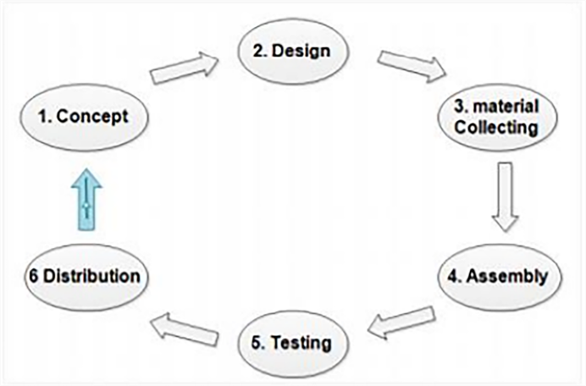

Gambar 2. 2 Alur Metode MDLC

Tahapan penelitian yang akan dilakukan oleh penelitian ini berdasarkan pada proses MDLC terdiri dari sebagai berikut:

1. *Concept*

Tahap pengonsepan *(Concept)* merupakan tahap untuk menentukan tujuan dan kepada siapa multimedia di tujukan *(audiens identification)* dan jenis aplikasi yang akan dibuat.

1. *Design*

Perancangan *(design)* merupakan tahap pembuatan spesifikasi meliputi arsitektur proyek, gaya, tampilan dan kebutuhan material atau bahan untuk program. Spesifikasi dibuat serinci mungkin sehingga pada tahap berikutnya yaitu *material collecting* dan *assembly*, pengambilan keputusan baru tidak diperlukan lagi.

1. *Material Collecting*

Pengumpulan materi merupakan tahap pengumpulan bahan yang sesuai dengan kebutuhan yang dikerjakan. Tahap ini dapat dilakukan secara *parallel* dengan tahap *assembly*.

1. *Assembly*

Tahap *assembly* merupakan tahap pembuatan semua obyek atau bahan multimedia dibuat. Pembuatan proyek didasarkan pada tahap *design storyboard*, dan struktur navigasi.

1. *Testing*

Dilakukan setelah selesai tahap pembuatan *(assembly)* dengan melakukan serangkaian uji coba pada program untuk mencari celah kesalahan atau *bug*.

1. *Distribution*

Tahapan di mana aplikasi disimpan dalam suatu media penyimpanan.

### Teknik Pengumpulan Data

Teknik pengumpulan data pada penelitian ini melalui beberapa tahap yaitu:

1. Studi Pustaka

Metode pengumpulan data dengan mengumpulkan dan mempelajari buku-buku referensi dan sumber-sumber yang berkaitan dengan topik penelitian.

1. Kuesioner

Metode Pengumpulan data yang dilakukan dengan cara memberi seperangkat pertanyaan atau pernyataan tertulis kepada responden untuk dijawab.

## Perancangan Penelitian

Pada bagian ini, akan dijelaskan mengenai perancangan penelitian yang akan digunakan untuk mencapai tujuan-tujuan yang telah diuraikan sebelumnya. Perancangan penelitian ini akan mencakup langkah-langkah seperti pengembangan *game* simulasi *3D*, integrasi sumber-sumber terpercaya, serta tahap pengujian dan evaluasi.

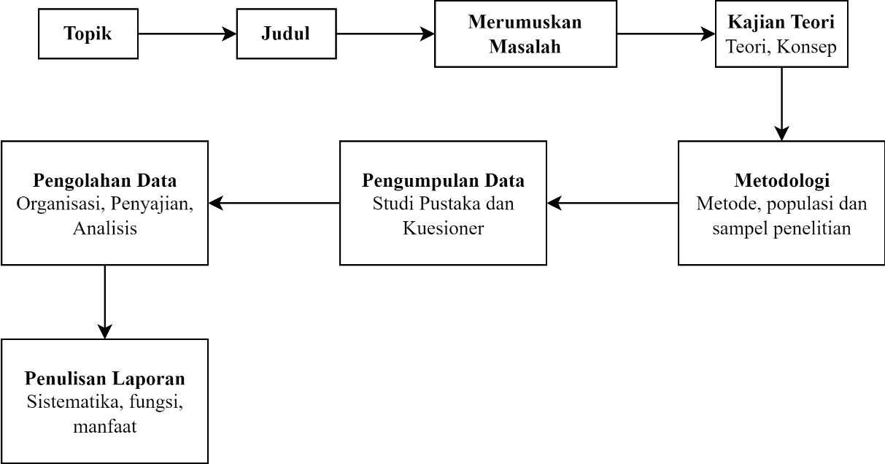

Gambar 3. 1 Perancangan Penelitian

## Metode Analisis

Metode untuk menganalisis data yang diperoleh, dilakukan pendekatan kuantitatif dengan metode pengambilan data dari kuesioner. Kuesioner dirancang untuk mengumpulkan tanggapan tertulis dari responden mengenai berbagai aspek dalam pengalaman mereka menggunakan *game* simulasi *3D* dalam pembelajaran bahasa Jepang. Data yang dikumpulkan dari pertanyaan-pernyataan tertulis dalam kuesioner kemudian dianalisis untuk menghasilkan nilai-nilai yang mencerminkan tingkat kepuasan pengguna. Berikut adalah bentuk dari tabel Range Penilaian Kepuasan Pengguna:

**Tabel 3. 1:** Range Penilaian Kepuasan Pengguna

|  |  |
| --- | --- |
| **Nilai** | **Hasil** |
| < 50 | Tidak Puas |
| 60 – 70 | Cukup |
| 71 – 80 | Puas |
| 81 – 100 | Sangat Puas |

Selain itu, metode studi pustaka juga diterapkan sebagai bagian dari analisis. Metode studi pustaka digunakan untuk memperoleh informasi melalui pembacaan dan pemahaman buku-buku di perpustakaan serta sumber-sumber literatur yang relevan di internet. Pendekatan ini memperkaya pemahaman tentang teori-teori yang mendukung penelitian ini.

Dengan menggabungkan metode analisis kuantitatif melalui kuesioner dan pendekatan melalui studi pustaka, penelitian ini bertujuan untuk memberikan pemahaman yang komprehensif tentang kepuasan pengguna terhadap *game* simulasi *3D* sebagai alat pembelajaran bahasa Jepang, serta mendukung temuan dengan dasar teori yang kuat.

## Jadwal dan Biaya

### Jadwal

**Tabel 3. 2:** Jadwal

|  |  |  |  |  |  |  |  |  |  |  |
| --- | --- | --- | --- | --- | --- | --- | --- | --- | --- | --- |
| **No.** | **Keterangan** | **Tahun 2023/2024** | | | | | | | | |
| **Agu** | **Sep** | **Okt** | **Nov** | **Des** | **Jan** | **Feb** | **Mar** | **Apr** |
| 1 | **Pengajuan Judul** |  |  |  |  |  |  |  |  |  |
| 2 | **Perancangan Draft Proposal** |  |  |  |  |  |  |  |  |  |
| 3 | **Submit Proposal Pra Ujian Akhir Prodi** |  |  |  |  |  |  |  |  |  |
| 4 | **Pengumpulan Data** |  |  |  |  |  |  |  |  |  |
| 5 | **Penambahan Rancangan Draft Proposal** |  |  |  |  |  |  |  |  |  |
| 6 | **Analisis Data** |  |  |  |  |  |  |  |  |  |
| 7 | **Sidang Proposal** |  |  |  |  |  |  |  |  |  |
| 8 | **Bimbingan Tugas Akhir** |  |  |  |  |  |  |  |  |  |
| 9 | **Finalisasi Tugas Akhir** |  |  |  |  |  |  |  |  |  |
| 10 | **Submit Tugas Akhir** |  |  |  |  |  |  |  |  |  |
| 11 | **Sidang Tugas Akhir** |  |  |  |  |  |  |  |  |  |
| 12 | **Revisi Tugas Akhir** |  |  |  |  |  |  |  |  |  |

### Biaya

**Tabel 3. 3:** Biaya

|  |  |  |  |  |  |
| --- | --- | --- | --- | --- | --- |
| **No.** | **Kegiatan** | **Volume** | **Satuan** | **Unit Cost** | **Jumlah** |
| 1 | Daftar Seminar Proposal | 1 | Unit | Rp 100.000,00 | Rp 100.000,00 |
| 2 | Kertas A4 80 gram | 2 | Rim | Rp 55.000,00 | Rp 110.000,00 |
| 3 | Tinta Printer CMYK Epson | 4 | Unit | Rp 30.000,00 | Rp 120.000,00 |
| 4 | Keping CD | 2 | Unit | Rp 10.000,00 | Rp 20.000,00 |
| **Total** | | | | | Rp 350.000,00 |

# DAFTAR PUSTAKA

Husin, N. (2021). Rancang Bangun Game Berbasis Android Bertemakan Cerita Rakyat Betawi Si Pitung. *Rancang Bangun Game Berbasis Android Bertemakan Cerita Rakyat Betawi Si Pitung*.

Mustika Ilmiani, A., Fuadi Rahman, N., & Rahmah, Y. (2020). Al-Ta’rib MULTIMEDIA INTERAKTIF UNTUK MENGATASI PROBLEMATIKA PEMBELAJARAN BAHASA ARAB. *Jurnal Ilmiah Program Studi Pendidikan Bahasa Arab IAIN Palangka Raya*, *8*(1), 17–32.

Nurcholis, R., Purnamasari, A. I., Dikananda, A. R., Nurdiawan, O., & Anwar, S. (2021). Game Edukasi Pengenalan Huruf Hiragana Untuk Meningkatkan Kemampuan Berbahasa Jepang. *Building of Informatics, Technology and Science (BITS)*, *3*(3), 338–345. https://doi.org/10.47065/bits.v3i3.1091

Qomariah, S., Yusika Rangan, A., Yusnita Peningkatan Pengetahuan Pembuatan Game Dalam Rangka Pengenalan Industri Kreatif Pada Siswa Di Madrasah Aliyah An-Nur Samarinda Halaman, A., Jurnal Pengabdian Masyarakat, B., & Yusnita, A. (2020). *PENINGKATAN PENGETAHUAN PEMBUATAN GAME DALAM RANGKA PENGENALAN INDUSTRI KREATIF PADA SISWA DI MADRASAH ALIYAH AN-NUR SAMARINDA*.

Sehang, J. D., Tulenan, V., & Sambul, A. M. (2019). Perancangan Game Simulasi Kewirausahaan. *Jurnal Teknik Informatika*, *14*(1).

Tech, R. (2019). *Review Mixamo (Free Software Rigging Animation Otomatic) - Review Teknologi Sekarang*. https://www.reviewsteknologiku.tech/2019/10/review-mixamo-free-software-rigging.html#gsc.tab=0

# LAMPIRAN

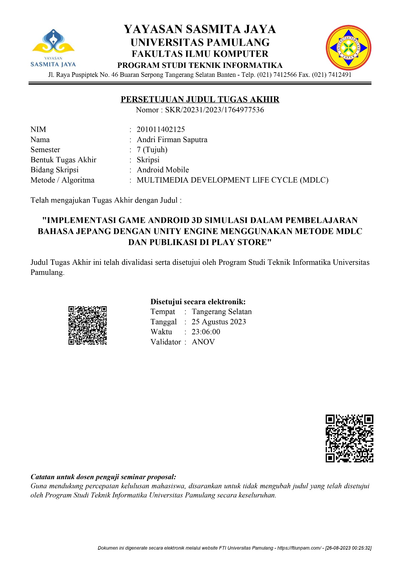

Lampiran 1 Bukti Persetujuan Judul